Инвестиционная площадка № 67-21-01

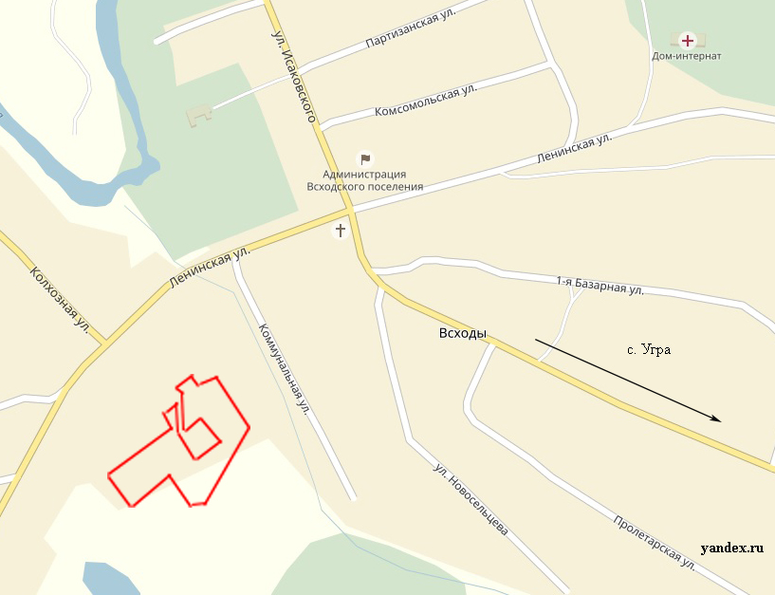 | 1. Месторасположение:  - Смоленская область, Угранский район, с. Всходы, ул. Ленинская;  - на расстоянии 23 км от с. Угра;  - расстояние до г. Смоленск – 261 км;  - расстояние до г. Москва – 320 км.  2. Характеристика участка:  - площадь – 3,9 га;  - категория земель – земли населенных пунктов;  - форма собственности – муниципальная;  - приоритетное направление использования – обрабатывающее производство;  - на территории расположены здание склада, производственное здание и подстанция.  3. Подъездные пути:  - к площадке подходит дорога с гравийным покрытием с выездом на а/д Угра - Всходы с асфальтобетонным покрытием на расстоянии 0,4 км.  4. Инженерная коммуникация:  - газоснабжение – отсутствует;  - электроснабжение – на территории площадки расположена подстанция в неудовлетворительном состоянии со свободной мощностью 600 Квт;  - водоснабжение – имеется возможность подключения к водопроводу мощностью 360 куб. м в сутки на расстоянии 0,7 км.  5. Условия приобретения:  - выкуп – по итогам торгов; кадастровая стоимость участка – 4202029,75 руб., начальная цена аукциона по продаже – 3492 тыс. руб.;  - аренда – 50424 руб. в год

